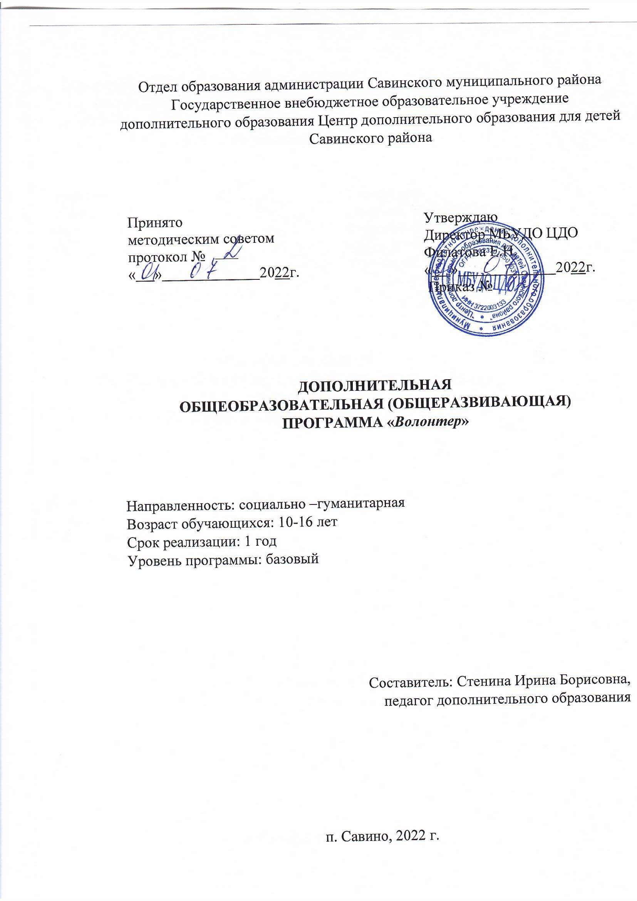

Пояснительная записка
- Концепция развития дополнительного образования детей до 2030 года (утверждена распоряжением Правительства Российской Федерации от 31 марта 2022 г. № 678-р).
- Приказ Министерства труда и социальной защиты РФ от 5 мая 2018 г. № 298н «Об утверждении профессионального стандарта “Педагог дополнительного образования детей и взрослых”.
- Приказ Минпросвещения России от 09.11.2018 г. №196 «Об утверждении порядка организации и осуществления образовательной деятельности по дополнительным общеобразовательным программам» (Зарегистрировано в Минюсте России 29.11.2018 г. № 52831) с изменениями и дополнениями (Приказ Минпросвещения России от 30 сентября2020г. №533).
- Письмо Минпросвещения России от 7мая 2020 г. № ВБ-976/04 «О реализации курсов внеурочной деятельности, программ воспитания и социализации, дополнительных общеразвивающих программ с использованием дистанционных образовательных технологий» (Письмо Минпросвещения России от 07.05.2020 г. № ВБ-976/04).
- Постановление Главного государственного санитарного врача РФ № 28 от 28.09.2020 г. «Об утверждении санитарных правил СП 2.4 3648-20 «Санитарно-эпидемиологические требования к организации воспитания и обучения, отдыха и оздоровления детей и молодежи».
- Постановление Главного государственного санитарного врача РФ №2 от 28.01.2021 г. «Об утверждении санитарных правил и норм СанПиН 1.2.3685-21 «Гигиенические нормативы и требования к обеспечению безопасности и (или) безвредности для человека факторов среды обитания».
  - Направленность Программа дополнительного образования «Волонтер» имеет социально- гуманитарная направленность.
Новизна программы заключается в организации эффективного взаимодействия детского объединения и других субъектов социализации – социальных партнеров – в целях нравственного развития и воспитания учащихся. Данная программа комплексная, так как сочетает в себе направленность не только на помощь людям пожилого возраста, ветеранам и инвалидам, но и на помощь детям.
В основе любого волонтерского движения лежит принцип: хочешь почувствовать себя человеком – помоги другому. Этот принцип понятен и близок всем тем, кому знакомо чувство справедливости, кто понимает, что сделать жизнь общества лучше можно только совместными усилиями каждого из его членов. Почему люди идут в волонтеры? В основном, это дело совести каждого человека, но кроме морального удовлетворения, которое приносит безвозмездная помощь ближнему, движение волонтеров дает целый ряд преимуществ, особенно молодежи. Это и новые знакомства, и приобретение новых профессиональных навыков, знаний, и даже возможность сделать неплохую карьеру. В наше трудное время особенно страдают пожилые, тяжелобольные люди, инвалиды, дети – сироты. Чтобы помогать им, не обязательно становиться на учет в специальную организацию, в детском объединении «Волонтер», каждый может узнать, где больше всего ждут его помощи, где час его пребывания действует лучше самого сильного лекарства.
Актуальность дополнительной общеобразовательной общеразвивающей программы «Волонтер» выражается в том, что «волонтерство», как инновационный воспитательный подход в обучении и воспитании школьников, является одним из наиболее эффективных и целесообразных средств формирования у учащихся социального опыта, воспитания гуманности и морально-нравственных ценностей.
Отличительные особенности программы заключаются в развитии молодежного добровольческого движения, получении молодежью новых знаний, развитии навыков общественной деятельности, формировании нравственных ценностей, активной гражданской позиции.
Добровольчество – это реализация личностного потенциала, самовыражение и самоопределение, профессиональное ориентирование, приобретение полезных навыков, новые знакомства и море позитивных эмоций, это не просто хобби, а стиль жизни.
Программа «Волонтер» предполагает включение детей в социально-значимую деятельность, что способствует формированию их лидерской позиции, развитию инициативы и общественной активности, помогает обрести жизненный опыт.
Дополнительность программы «Волонтёр» по отношению к программам общего образования заключается в том, что в основе содержания представленной программы лежит совместная деятельность детей и взрослого, направленная на совместное преобразование окружающего мира, что в свою очередь приведет к формированию гражданственности подростков.
Стремительные политические, социально-экономические изменения, происходящие сегодня в обществе, диктуют новые требования как к организации самого учебно-воспитательного процесса, так и к содержанию образования. В период стремительной глобализации и информатизации жизненного пространства, засилья рекламы и подмены ценностей, подросток каждый день должен делать выбор, противостоять соблазнам жизни, сохранить здоровье и отстоять свою жизненную позицию, основанную на знании и собственном приобретённом опыте.
Комплектование учебных групп
Программа рассчитана на 72 часа. Занятия проводятся два раза в неделю по два часа, соответственно. Количество детей в объединении – 11-15 человек.
Занятия формируют интерес к социально-значимой деятельности, развивают коммуникативные умения, первичные организаторские навыки, предлагают опыт участия в социальных акциях.
Цель и задачи программы.
Цель: формирование позитивных установок, обучающихся на добровольческую деятельность.
Задачи :
- Пропагандировать здоровый образ жизни (при помощи акций, тренинговых занятий, тематических выступлений, конкурсов и др.)
- Способствовать формированию сплоченной деятельности коллектива волонтеров
- Развитие у обучающихся доброты, чуткости души;
- Установление дружеских доброжелательных отношений с одногруппниками;
- Оказание внимания пожилым людям;
- Организация различных дел для детей из малообеспеченных и неблагополучных семей;
- Оказание внимания детям- инвалидам, детям с ограниченными возможностями здоровья.
Возраст детей, участвующих в реализацииВозраст детей, участвующих в реализации данной дополнительной общеразвивающей программы от 10 до 16 лет.
Сроки реализации программы
Срок реализации дополнительной общеобразовательной программы: 1 учебный год.
Ожидаемые результаты:
Личностные результаты освоения программы «Волонтёр»:
- формирование духовно-нравственных качеств, приобретение знаний о принятых в обществе нормах отношения к памятникам культуры, к людям, к окружающему миру;
- формирование осознанного, уважительного и доброжелательного отношения к другому человеку, его мнению, мировоззрению, культуре; готовности и способности вести диалог с другими людьми и достигать в нем взаимопонимания;
- развитие морального сознания и компетентности в решении моральных проблем на основе личностного выбора, формирование нравственных чувств и нравственного поведения, осознанного и ответственного отношения к собственным поступкам;
- формирование коммуникативной компетентности в общении и сотрудничестве со сверстниками, взрослыми в процессе образовательной, творческой деятельности.
Метапредметные результаты освоения программы «Волонтёр» проявляются в:
-расширении круга приёмов составления разных типов плана;
- расширении круга структурирования материала;
- умении работать со справочными материалами и Интернет-ресурсами, планировать волонтёрскую деятельность;
- обогащении ключевых компетенций (коммуникативных, деятельностных и др.);
- умении организовывать волонтёрскую деятельность;
- способности оценивать результаты волонтёрской деятельности собственной и сверстников.
Направления работы:
- духовно-нравственное воспитание – проектная, просветительская деятельность;
- патриотическое и гражданское воспитание – шефство; благоустройство школы и села;
- здоровьесберегающее – профилактика ПАВ, пропаганда ЗОЖ;
- формирование толерантности – организация досуга молодежи.
Формы подведения итогов реализации дополнительной общеразвивающей программы «Волонтер»: творческие отчеты, тесты, участия в социальных акциях.
Критерии оценки волонтёрской деятельности обучающихся
- Активность участия.
- Умение планировать работу волонтёров.
- Самостоятельность.
Групповая, парная, индивидуальная деятельность; проектная и игровая деятельность, самостоятельная деятельность, экскурсии. Основными методами на занятиях являются словесные, наглядные, практические: эвристический рассказ, информационно-компьютерные технологии для визуализации информации, игра, работа с краеведческими документами, встречи, моделирование, конкурсы рисунков, инсценированное представление и др.
Способами определения результативности программы являются: диагностика, проводимая в конце реализации программы в виде естественно-педагогического наблюдения; выставки работ или презентации проекта.
Способы определения результативности.
  - умение работать с дополнительными источниками; умение планировать работу; рационально организовывать её выполнение; осуществлять самоконтроль; умение работать в заданном темпе; уровень развития мыслительных операций;
  - сформированность специальных умений;
  - сформированность умений работать: индивидуально, коллективно;
  - уровень понимания материала;
  - интерес к содержанию усвоенных знаний; интерес к самому процессу учебной деятельности; стремление проникнуть в сущность явлений.
  - инициативность;
  - способность генерировать идеи, выдвигать гипотезы при решении проблемы.
  - способность осуществлять перенос знаний, умений и навыков;
  - самостоятельное использование знаний, умений для решения новых задач;
  - умения выполнять сложные задания;
  - способность формулировать вопросы, задаваемые педагогу, товарищу;
  - стремление поделиться знаниями, умениями с товарищами.
  - способность к преодолению познавательных интересов;
  - стремление к лидерству, интерес к деятельности;
  - эмоциональные переживания;
  - наличие установки на творчество.

Учебный план

№ | Название раздела, темы | Общее количество часов |  |  | Форма аттестации/контроля
 |  | Всего | Теория | практика
1 | Вводное занятие. Инструктаж по ТБ. | 1 | 1 | - | опрос
2 | История волонтерства | 1 | 1 |  | тест
3 | Экологические десанты | 5 | 0,5 | 4,5 | опрос
4 | Исследовательская деятел. | 22 | 4 | 18 | опрос
5 | Соц.-трудовая деят. | 18 | 6 | 12 | опрос
6 | Научно-исследоват. деятел. | 24 | 6 | 18 | опрос
7 | Обобщение. | 1 | - | 1 | Творческий отчет
ИТОГО |  | 72 | 18,5 | 53,5

Содержание программы
Педагогическая целесообразность
Программа способствует формированию духовно-нравственных качеств личности молодого человека, улучшению морально-психологического состояния молодежи, повышению культуры участия в благотворительной деятельности, решению социальных проблем местного сообщества и как следствие – всестороннему развитию личности, профессиональной ориентации, карьерному росту.
Содержание программы разделено на три раздела. У каждого своя тематика, которая привязана к календарю памятных и знаменательных дат. Это позволяет ребенку отслеживать и осмысливать все изменения в окружающей жизни, почувствовать себя сопричастным к происходящему, а значит и неравнодушным к миру вокруг.
Раздел 1. Волонтерское движение
Учащиеся узнают о волонтерском движении в России, знакомятся с правами и обязанностями волонтеров. Анкетирование поможет обучающимся осмыслить требования, предъявляемые к личным качествам волонтера. Участие в тренингах поможет обучающимся осознать свою готовность к участию в волонтерской деятельности, подготовиться к её осуществлению.
Раздел 2. Участие в благотворительных акциях, практических делах
Обучающиеся определяют круг людей, нуждающихся в заботе и внимании - это дети с ограниченными возможностями, близкие, пожилые люди. Волонтёры оказывают им адресную помощь, на практике реализуют знания, полученные ими в период подготовки.
Раздел 3. Работа волонтеров по пропаганде ЗОЖ
Беседа с учащимися о влияние алкоголя на организм, какие существуют виды зависимостей (химическая - алкоголизм, наркомания, табакокурение; нехимическая - эмоциональная, и др.). Алкоголь и закон (употребление алкоголя как незаконное действие). Ответственность за употребление алкоголя, физиологическая и моральная зависимость.
Беседа с волонтёрами о влиянии курения на организм человека. Проведение акции «Скажи, нет сигарете!» (создание листовок и плакатов) Возможные способы отказа от курения, негативное влияние курения на организм человека. Разработка и проведение тренинг – игры по профилактике алкогольной и никотиновой зависимостей.
Влияние наркотиков на судьбу человека. Проведение выставки рисунков и плакатов «Нет наркотикам!».

Календарный учебный график

Год обучения | Количество учебных недель | Количество учебных  дней | Продолжи тельность каникул | Дата начала учебного периода | Дата окончания  учебного периода
первый | 36 | 72 | 0 | сентябрь | май

Условия реализации программы
Учебно-методическое и материально-техническое обеспечение программы внеурочной деятельности:
Технические средства обучения:
- Персональный компьютер учителя
- Лицензионное программное обеспечение
- Мультимедийный проектор
- цифровой фотоаппарат, принтер, флэшки и другие накопители информации (в соответствии с тематикой занятий).
Печатные средства обучения:
- Справочные пособия, энциклопедии и энциклопедические словари
- Научная, научно-популярная литература.

Цифровые образовательные ресурсы, аудиоэкранные пособия:
- Учебные CD-ROM по краеведению
- Фильмы на DVD/CD
- МФУ (лазерный принтер-сканер-копир)
- Коллекция цифровых образовательных ресурсов по краеведению.
Информационно-методическое обеспечение
В основе программы лежат следующие документы:
- Всеобщая декларация прав человека (1948 г.);
- Конвенция о правах ребенка (1989 г.);
- Всеобщая Декларация добровольцев, принятая на XVI Всемирной конференции Международной ассоциации добровольческих усилий (Амстердам, январь 2001 г., Международный Год добровольцев) при поддержке Генеральной Ассамблеи Организации Объединенных Наций и Международной ассоциации добровольческих усилий (IAVE);
- Конституция Российской Федерации (ч. 4 и 5 ст. 13, ч. 2 ст.19, ст. 30);
- Гражданский кодекс Российской Федерации (ст. 117); Закон РФ "Об образовании"
- Концепция содействия развитию благотворительной деятельности и добровольчества в Российской Федерации, одобрена распоряжением Правительства Российской Федерации от 30 июля 2009 г. № 1054-р;
- Федеральный закон от 19 мая 1995 г. № 82-ФЗ «Об общественных объединениях»;
- Федеральный закон от 28 июня 1995 г. № 98-ФЗ «О государственной поддержке молодежных и детских общественных объединений»;
- Федеральный закон от 11 августа 1995 г. № 135-ФЗ «О благотворительной деятельности и благотворительных организациях»;

Список литературы, рекомендуемой для педагогов и обучающихся
1. Волонтерская служба негосударственной организации социальной сферы. - Сфера, 2002.
2. Жиляев А.Г., Палачева Т.И., Кулагина А.Т., Формирование жизненных ценностей и развитие поведенческих навыков учащихся 7-9 классов средней школы. Методическое пособие. - Казань, 2011
3. Решетников О.В. Организация добровольческой деятельности. Учебно-методическое пособие. М.: «Фонд содействия образованию XXI века». 2005. С.
- Альтшулер, В.Б. Наркомания: дорога в бездну: книга для учителей и родителей / В.Б. Альтшулер, А.В. Надеждин. – М.: Просвещение, 2000. – 46 с.
- Бабенкова, Е.А. Как помочь детям стать здоровыми: методическое пособие / Е.А. Бабенкова. – М.: АСТ Астрель, 2003. – 208 с.
- Билич, Г.Л.. Человек и его здоровье [Текст]: медицинская популярная энциклопедия / Г.Л. Билич, Л.В. Назарова. – М.: Вече, 1997. – 496 с.
- Закон Российской Федерации «Об образовании». Текст с изм. и доп. На 2009 год. – М.: Эксмо, 2009. – 80с.
- Интернет http://www.isovet.ru / И. Ильина Волонтерство в России. Интернет советы.
- Кузнецова И.В. Хорошая привычка – помогать ближнему: Материалы из опыта работы волонтёрской группы «Ориентир» Балахнинского муниципального района. МОУ ДОД «Центр внешкольной работы» - Балахна, 2009.
- Кузнецова Э.Г. Игры, викторины, праздники в школе и дома. Занимательные сценарии. /М.: «Аквариум», К.: ГИППВ, 1999, 240 с.
- Петров В.М,, Гришина Г.Н., Короткова Л.Д. Зимние праздники, игры и забавы для детей. – М.: ТЦ «Сфера», 1999. – 128.
- Рощина Н.В. Растём здоровыми вместе! Информационно-методический сборник по проблеме психологического здоровья для учащихся и родителей. Нижний Новгород. 2007г.; 28с.
- Саляхова Л.И. Настольная книга классного руководителя: личностное развитие, учебная деятельность, духовное и физическое здоровье школьника. 5 – 9 классы. – М.: 2007, 336с.

Интернет-ресурсы
1.Добровольцы России: единая информационная система : сайт. – URL : https://добровольцыроссии.рф/ (дата обращения:12.02.2018). Главный волонтерский интернет-ресурс страны. Проект реализуется при поддержке Фонда президентских грантов и нацелен на поддержку волонтеров на территории РФ.
2..Карта добра : сайт. – URL : http://kartadobra.ru/ (дата обращения:19.02.2018).Федеральный проект «Карта добра» представлен в ООН. Поддерживается Министерством образования и науки РФ.

